Администрация городского округа

муниципального образования

«город Саянск»

ПОСТАНОВЛЕНИЕ

От 18.10.2023 №_110-37-1224-23_
г. Саянск

Об утверждении схем прилегающих территорий муниципального образования «город Саянск»

В соответствии с пунктом 37 статьи 1 Градостроительного кодекса Российской Федерации, с Федеральным законом от 06.10.2003 № 131-ФЗ «Об общих принципах организации местного самоуправления в Российской Федерации», Законом Иркутской области от 12.12.2018 № 119-ОЗ «О порядке определения органами местного самоуправления муниципальных образований Иркутской области границ прилегающих территорий», Правилами благоустройства территории муниципального образования «город Саянск», утвержденными решением Думы городского округа муниципального образования «город Саянск» от 25.04.2019 №71-67-19-12 (в редакции от 30.06.2022 №71-67-22-26), руководствуясь статьей 4 Устава муниципального образования «город Саянск», администрация городского округа муниципального образования «город Саянск»
ПОСТАНОВЛЯЕТ:
- Утвердить схему границ прилегающей территории к земельному участку с кадастровым номером 38:28:010407:4 (Вид разрешенного использования земельного участка - Для строительства универсального магазина), расположенному по адресу: Российская Федерация, Иркутская область, городской округ город Саянск, город Саянск, микрорайон Ленинградский, № 22, согласно приложению №1 к настоящему постановлению.
- Утвердить схему границ прилегающей территории к земельному участку с кадастровым номером 38:28:010301:1 (Вид разрешенного использования земельного участка - для размещения и эксплуатации автозаправочной станции (АЗС) № 116), расположенному по адресу: Иркутская область, город Саянск, территория промышленно-коммунальная зона, земельный участок № 34, согласно приложению №2 к настоящему постановлению.
- Утвердить схему границ прилегающей территории к гаражному кооперативу «Вираж» (Вид разрешенного использования земельного участка - для хранения автотранспорта), расположенному по адресу Иркутская область, г. Саянск, микрорайон Октябрьский, ул. Советская, 52, согласно приложению №3 к настоящему постановлению.
- Опубликовать настоящее постановление на официальном интернет-портале правовой информации городского округа муниципального образования «город Саянск» (http://sayansk-pravo.ru), в газете «Саянские зори» и разместить на официальном сайте администрации городского округа муниципального образования «город Саянск» в информационно-телекоммуникационной сети «Интернет».
- Настоящее постановление вступает в силу после дня его официального опубликования.

Мэр городского округа
муниципального образования
«город Саянск» О.В. Боровский

Исп. А.С. Панкина
Тел. 8(39553)5-24-21

Приложение №1 к
постановлению администрации
городского округа
муниципального образования
«город Саянск»
От 18.10.2023 №_110-37-1224-23

СХЕМА ПРИЛЕГАЮЩЕЙ ТЕРРИТОРИИ

1. Местоположение прилегающей территории (адресные ориентиры):
Иркутская область, г. Саянск, микрорайон Ленинградский, 22

2. Кадастровый номер объекта, по отношению к которому устанавливается
прилегающая территория: 38:28:010407:4

3. Площадь прилегающей территории:
земельный участок = 2329 кв.м;

4. Вид разрешенного использования земельного участка, по отношению к которому устанавливается прилегающая территория: для строительства универсального магазина

Земельный участок
Обозначение характерных точек границ | Координаты, м
 | Х | Y
1 | 2 | 3
1 | 587783,04 | 3194657,53
2 | 587783,77 | 3194672,51
3 | 587711,41 | 3194676,05
4 | 587713,89 | 3194726,55
5 | 587786,25 | 3194723,00
6 | 587786,44 | 3194726,92
7 | 587704,18 | 3194730,78
8 | 587698,91 | 3194727,29
9 | 587696,43 | 3194676,79
10 | 587700,30 | 3194665,98
11 | 587710,68 | 3194661,07
1 | 587783,04 | 3194657,53

Графическая часть
границ прилегающей территории
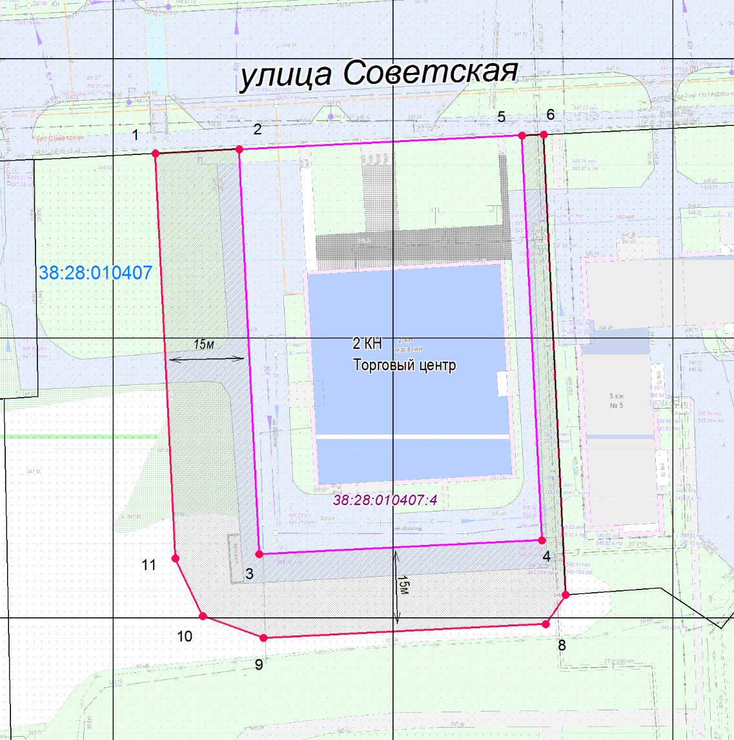

Масштаб 1: 1000
Условные обозначения:
 | Граница прилегающей территории
 | Поворотная точка границ прилегающей территории
38:28:010407:4 | Кадастровый номер земельного участка, по отношению к которому устанавливается прилегающая территория
38:28:010407 | Кадастровый квартал
 | Граница земельного участка (объекта недвижимости), по отношению к которому устанавливается прилегающая территория

Приложение №2 к
постановлению администрации
городского округа
муниципального образования
«город Саянск»
От 18.10.2023 №_110-37-1224-23

СХЕМА ПРИЛЕГАЮЩЕЙ ТЕРРИТОРИИ

1. Местоположение прилегающей территории (адресные ориентиры):
Иркутская область, город Саянск, территория промышленно-коммунальная зона, земельный участок № 34

2. Кадастровый номер объекта, по отношению к которому устанавливается
прилегающая территория: 38:28:010301:1

3. Площадь прилегающей территории:
земельный участок = 3542 кв.м

4. Вид разрешенного использования земельного участка, по отношению к которому устанавливается прилегающая территория: для размещения и эксплуатации автозаправочной станции (АЗС) № 116

Обозначение  характерных точек границ | Координаты, м |  | Обозначение  характерных точек границ | Координаты, м |  | Обозначение  характерных точек границ | Координаты, м
 | X | Y |  | X | Y |  | X | Y
1 | 2 | 3 | 1 | 2 | 3 | 1 | 2 | 3
1 | 587389.33 | 3196439.95 | 18 | 587326.68 | 3196476.77 | 33 | 587351.89 | 3196529.97
2 | 587392.96 | 3196523.18 | 19 | 587331.34 | 3196470.34 | 34 | 587341.16 | 3196524.69
3 | 587394.85 | 3196537.56 | 20 | 587347.61 | 3196453.34 | 35 | 587340.87 | 3196522.28
4 | 587387.51 | 3196544.26 | 21 | 587355.47 | 3196446.79 | 36 | 587338.34 | 3196500.43
5 | 587369.5 | 3196547.09 | 22 | 587359.34 | 3196443.58 | 37 | 587336.81 | 3196488.36
6 | 587363.79 | 3196547.86 | 23 | 587362.24 | 3196441.7 | 38 | 587342.87 | 3196479.93
7 | 587360.57 | 3196547.94 | 24 | 587364.18 | 3196440.99 | 39 | 587352.13 | 3196471.91
8 | 587357.41 | 3196547.34 | 25 | 587379.21 | 3196438.13 | 40 | 587359.31 | 3196466.1
9 | 587346.37 | 3196543.92 | 1 | 587389.33 | 3196439.95 | 41 | 587357.83 | 3196464.32
10 | 587334.54 | 3196538.15 | Внутренний контур |  |  | 42 | 587368.91 | 3196455.13
11 | 587328.92 | 3196533.36 | 26 | 587381.74 | 3196452.84 | 43 | 587370.5 | 3196457.04
12 | 587326.27 | 3196526.48 | 27 | 587384.19 | 3196493.26 | 44 | 587374.46 | 3196453.83
13 | 587325.97 | 3196524.04 | 28 | 587384.39 | 3196503.12 | 26 | 587381.74 | 3196452.84
14 | 587323.45 | 3196502.24 | 29 | 587371.52 | 3196514.7
15 | 587321.93 | 3196490.25 | 30 | 587381.82 | 3196530.29
16 | 587322.27 | 3196484.67 | 31 | 587361.79 | 3196532.99
17 | 587324.63 | 3196479.6 | 32 | 587361.55 | 3196528.65

Графическая часть
границ прилегающей территории

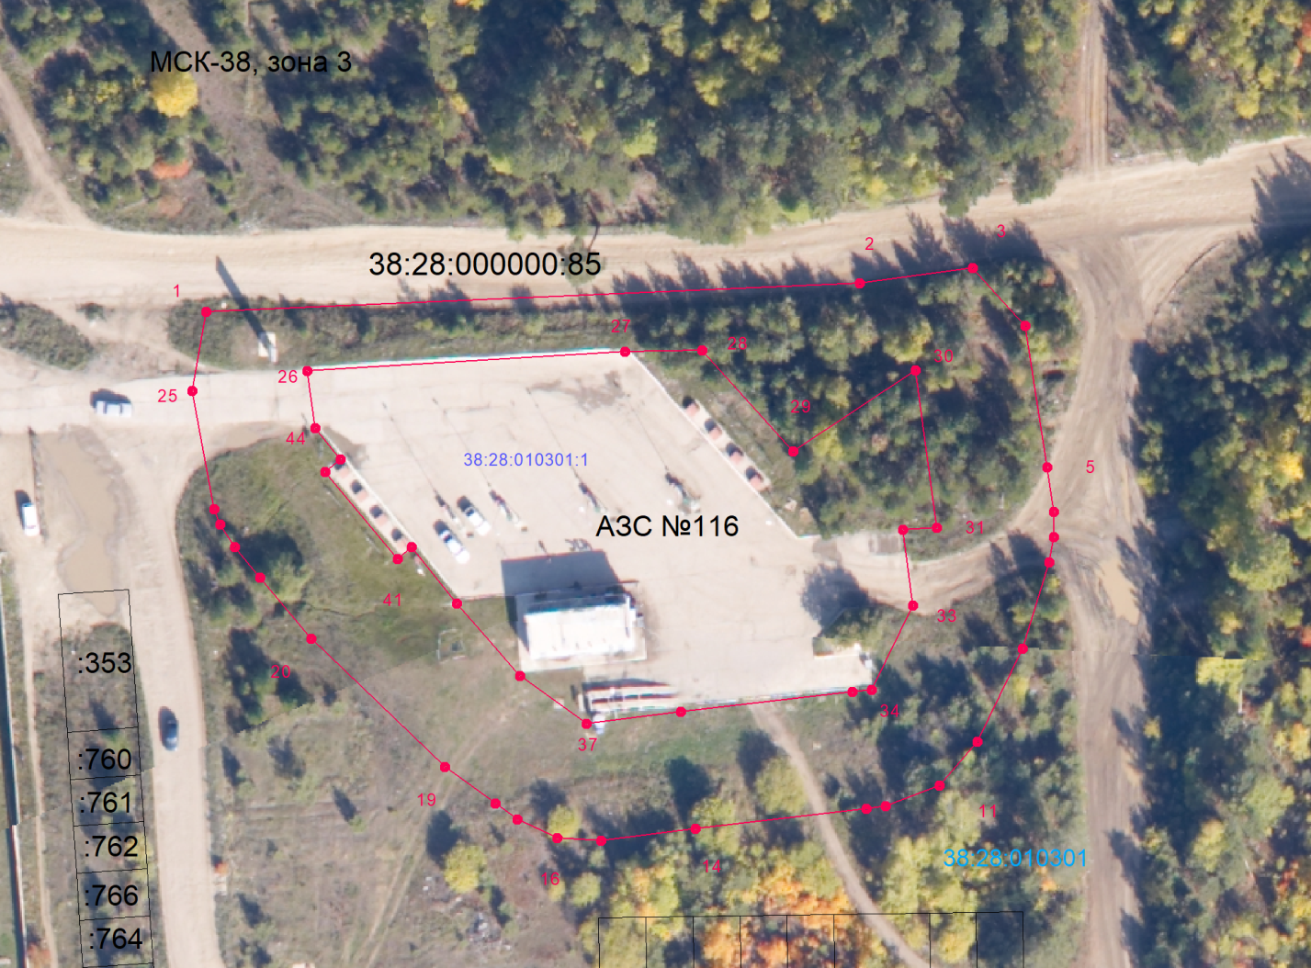

Условные обозначения:
 | Граница прилегающей территории
 | Поворотная точка границ прилегающей территории
38:28:010301 | Кадастровый квартал
38:28:010301:1 | Кадастровый номер земельного участка, по отношению к которому устанавливается прилегающая территории
 | Граница земельного участка (объекта недвижимости), по отношению к которому устанавливается прилегающая территория

Приложение №3 к
постановлению администрации
городского округа
муниципального образования
«город Саянск»
От 18.10.2023 №_110-37-1224-23

СХЕМА ПРИЛЕГАЮЩЕЙ ТЕРРИТОРИИ

1. Местоположение прилегающей территории (адресные ориентиры):
Иркутская область, г. Саянск, микрорайон Октябрьский, ул. Советская, 52

2. Кадастровый номер объекта, по отношению к которому устанавливается
прилегающая территория: -

3. Площадь прилегающей территории:
земельный участок = 35357 кв.м;

4. Вид разрешенного использования земельного участка, по отношению к которому устанавливается прилегающая территория: для хранения автотранспорта

Земельный участок
Обозначение характерных точек границ | Координаты, м |  | Обозначение характерных точек границ | Координаты, м
 | Х | Y |  | Х | Y
1 | 2 | 3 | 1 | 2 | 3
1 | 587396,83 | 3191983,87 | 29 | 587225,42 | 3192156,89
2 | 587427,70 | 3192057,59 | 30 | 587225,91 | 3192179,06
3 | 587432,82 | 3192173,10 | 31 | 587229,94 | 3192198,60
4 | 587355,20 | 3192225,58 | 32 | 587220,00 | 3192198,99
5 | 587350,86 | 3192230,22 | 33 | 587212,73 | 3192053,41
6 | 587309,75 | 3192190,98 | 34 | 587209,05 | 3192018,45
7 | 587333,13 | 3192189,54 | 35 | 587206,79 | 3191996,99
8 | 587332,67 | 3192166,97 | 36 | 587238,09 | 3191975,40
9 | 587332,29 | 3192148,28 | 37 | 587257,34 | 3191966,69
10 | 587332,19 | 3192143,27 | 38 | 587321,82 | 3191956,31
11 | 587328,16 | 3192138,67 | 1 | 587396,83 | 3191983,87
12 | 587327,53 | 3192120,31
13 | 587330,29 | 3192120,18
14 | 587328,93 | 3192070,00
15 | 587327,51 | 3192069,97
16 | 587327,71 | 3192056,14
17 | 587298,40 | 3192057,87
18 | 587281,59 | 3192065,44
19 | 587275,05 | 3192068,82
20 | 587268,62 | 3192070,17
21 | 587268,94 | 3192075,70
22 | 587262,88 | 3192079,39
23 | 587262,28 | 3192078,46
24 | 587237,27 | 3192096,04
25 | 587233,92 | 3192091,28
26 | 587222,16 | 3192098,67
27 | 587223,90 | 3192132,40
28 | 587226,74 | 3192137,04

Графическая часть
границ прилегающей территории

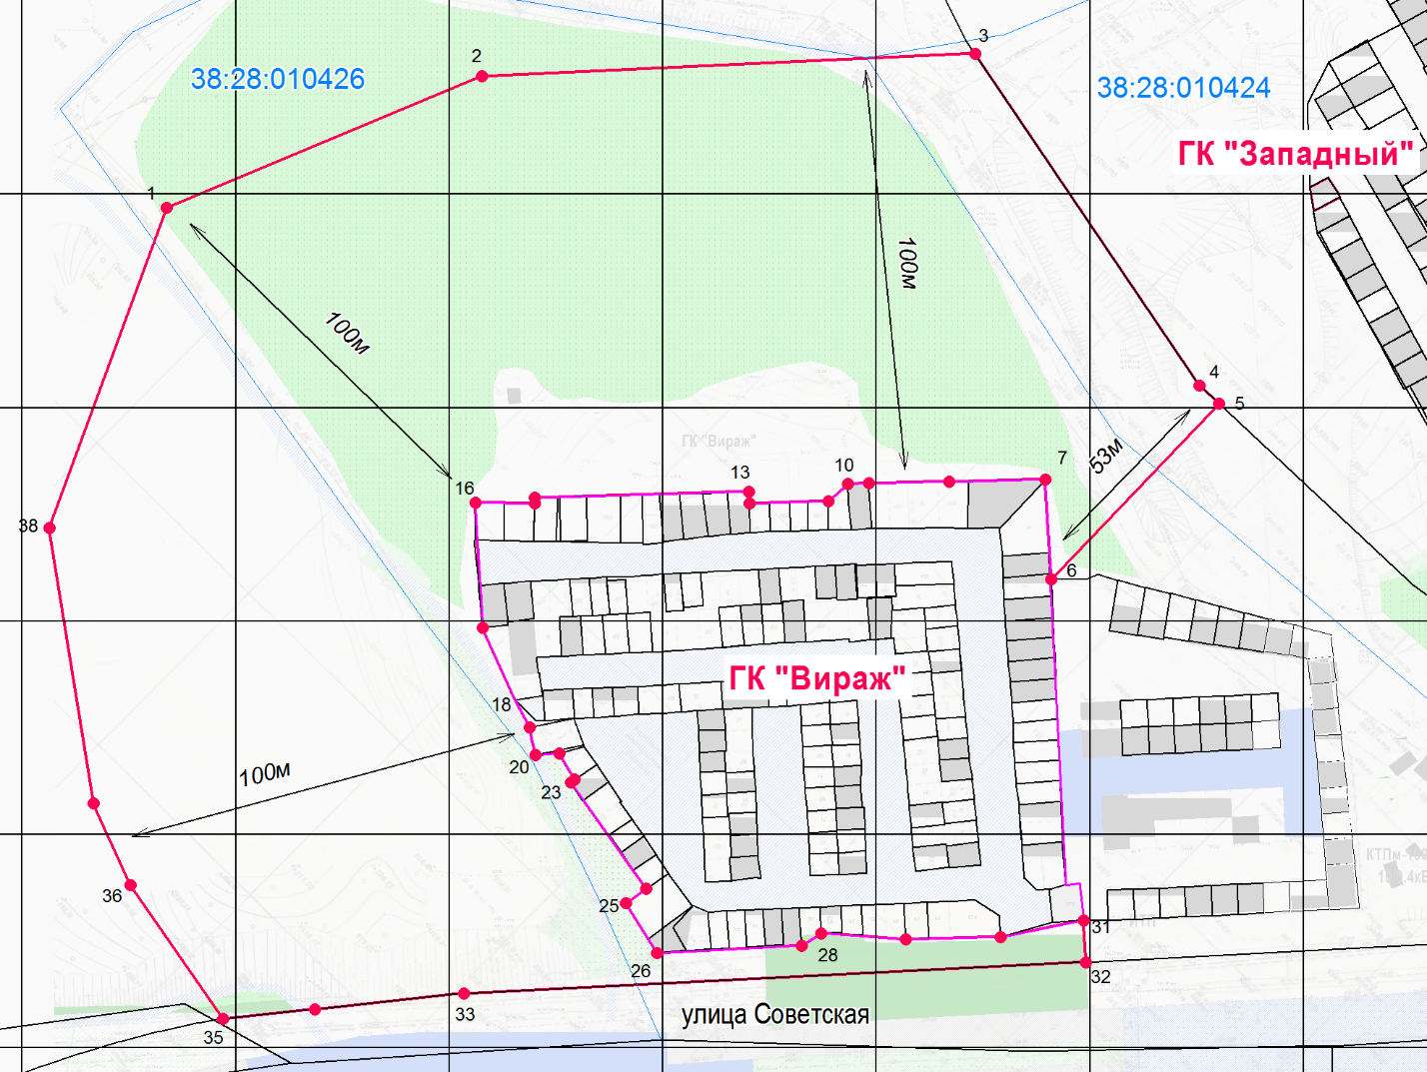

Масштаб 1: 2000
Условные обозначения:
 | Граница прилегающей территории
 | Поворотная точка границ прилегающей территории
38:28:010426 | Кадастровый квартал
 | Граница кадастрового квартала
 | Граница земельного участка (объекта недвижимости), по отношению к которому устанавливается прилегающая территория

